**MODUL PERSIAPAN UKL**

**SISTEM INFORMASI PERPUSTAKAAN**

**Tahap 0: Database**

1. Buat database baru dengan nama: db_perpus
2. Tabel pertama dengan nama **buku**, dengan struktur sebagai berikut.

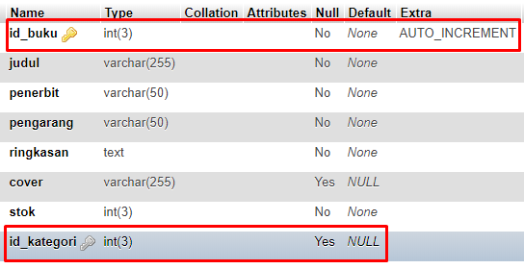

1. Tabel kedua dengan nama **anggota**, dengan struktur sebagai berikut.

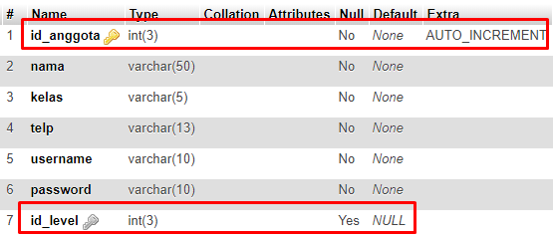

1. Tabel ketiga dengan nama **petugas**

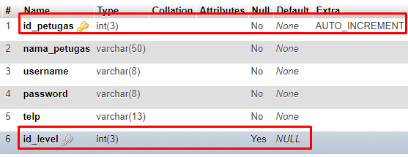

1. Tabel keempat dengan nama **peminjaman**

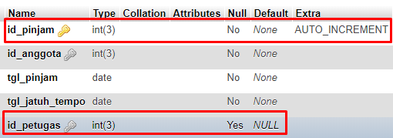

1. Tabel kelima dengan nama **detail_pinjam**

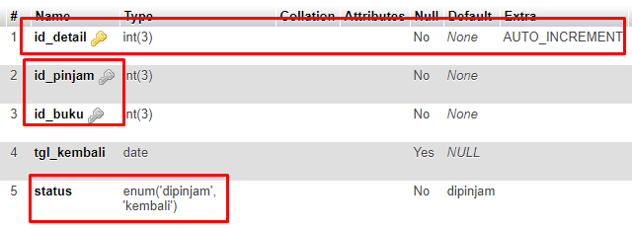

1. Tabel keenam dengan nama **kategori**

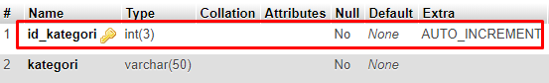

1. Tabel ketujuh dengan nama **level**

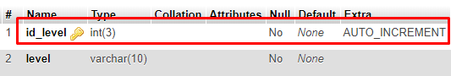

1. Buat relasi untuk setiap tabel
2. Level 🡪 Anggota

Referenced key : kolom id_level di tabel Level

Foreign key: kolom id_level di tabel Anggota

ON DELETE: SET NULL

ON UPDATE: CASCADE

1. Level 🡪 Petugas

Referenced key : kolom id_level di tabel Level

Foreign key: kolom id_level di tabel Petugas

ON DELETE: SET NULL

ON UPDATE: CASCADE

1. Kategori🡪 Buku

Referenced key : kolom id_kategori di tabel Kategori

Foreign key: kolom id_kategori di tabel Buku

ON DELETE: SET NULL

ON UPDATE: CASCADE

1. Anggota 🡪 Peminjaman

Referenced key : kolom id_anggota di tabel Anggota

Foreign key: kolom id_anggota di tabel Peminjaman

ON DELETE: RESTRICTED

ON UPDATE: CASCADE

1. Peminjaman 🡪 Detail_pinjam

Referenced key : kolom id_pinjam di tabel Peminjaman

Foreign key: kolom id_pinjam di tabel Detail_pinjam

ON DELETE: RESTRICTED

ON UPDATE: CASCADE

1. Buku 🡪 Detail_pinjam

Referenced key : kolom id_buku di tabel Buku

Foreign key: kolom id_buku di tabel Detail_pinjam

ON DELETE: RESTRICTED

ON UPDATE: CASCADE

1. Petugas 🡪 Peminjaman

Referenced key : kolom id_petugas di tabel Petugas

Foreign key: kolom id_petugas di tabel Peminjaman

ON DELETE: SET NULL

ON UPDATE: CASCADE

1. Tambahkan data dummy untuk masing-masing tabel

* Tabel level

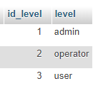

* Tabel kategori

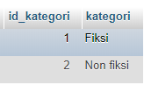

* Tabel anggota

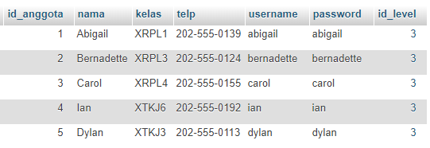

* Tabel petugas

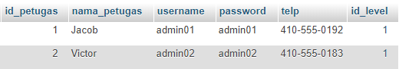

* Tabel buku (Silahkan tentukan sendiri data buku yang akan disimpan)
* Tabel peminjaman (Dipraktikkan bersama di kelas)
* Tabel detail_pinjam (Dipraktikkan bersama di kelas)